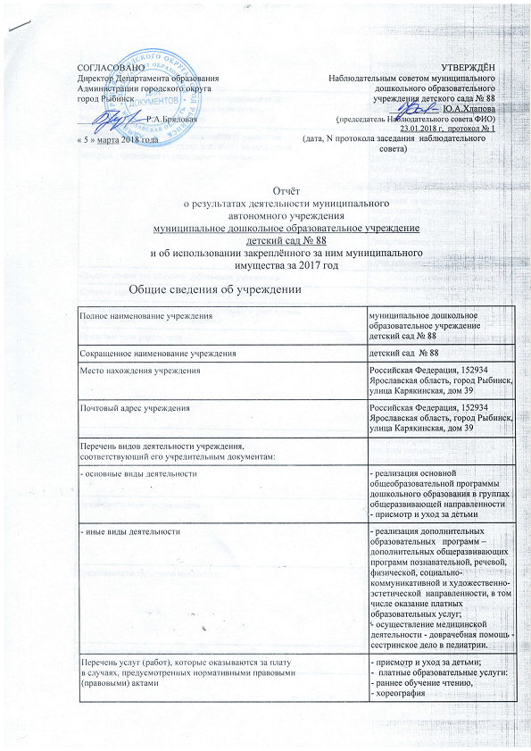

- рисование нетрадиционными техниками;
- коррекция речевого развития
- математическое развитие;
- развитие мелкой моторики.
Потребители услуг (работ), которые оказываются за  плату в случаях, предусмотренных нормативными  правовыми (правовыми) актами | дети в возрасте от 1 года 6 месяцев до прекращения образовательных отношений
Перечень разрешительных документов (с указанием  номеров, даты выдачи и срока действия), на основании  которых учреждение осуществляет деятельность | Лицензия на осуществление образовательной деятельности № 203/16 от 28.03.2016 серия 76ЛО2 № 0000970 выдана Департаментом образования Ярославской области. Срок действия – бессрочно  Лицензия на осуществление медицинской деятельности. № ЛО-76-01-001971 от 15.08.2016 г. серия ЛО № 0002097 выдана Департаментом здравоохранения и фармации Ярославской области.  Срок действия – бессрочно
Среднегодовая численность работников учреждения | 32,6
Средняя заработная плата работников учреждения | 19116,30
Состав наблюдательного совета автономного учреждения
(фамилия, имя, отчество, должность):
Представители учредителя | Деревянчук Любовь Ивановна- главный специалист отдела дошкольного образования Департамента образования Администрации городского округа город Рыбинск  Самсонова Вероника Евгеньевна – ведущий специалист отдела дошкольного образования Департамента образования Администрации городского округа город Рыбинск
Представители собственника имущества | Бачурина Ирина Алексеевна - ведущий специалист отдела управления муниципальным имуществом Департамента имущественных и земельных отношений Администрации городского округа город Рыбинск
Представители общественности | Цветкова Ирина Вячеславовна - представитель общественности  Милорадова Ирина Вячеславовна - представитель общественности  Хлапова Юлия Александровна - представитель общественности
Представители трудового коллектива | Сергеева Наталья Алексеевна – воспитатель детского сада № 88  Ихионкова Ксения Валерьевна- музыкальный руководитель детского сада № 88  Гуляева Наталья Викторовна – старший воспитатель детского сада № 88
Представители иных государственных органов, органов  местного самоуправления | -

Показатель | На начало  года | На конец  года
Количество штатных единиц учреждения | 38,50 | 39,00

Сведения о результатах деятельности учреждения

N  п/п | Наименование показателя  деятельности | Единица  измерения | 2-й пред-  шествующий  год |  | 1-й пред-  шествующий  год |  | Отчетный  год
1 | Изменение (увеличение, уменьшение) балансовой (остаточной) стоимости  нефинансовых активов относительно  предыдущего отчетного года |  | Бал. | Ост. | Бал. | Ост. | Бал. | Ост.
 |  | % | 7,0 | 3,5 | 8,7 | 5,3 | 5,1 | -8,1
2 | Общая сумма выставленных требований в возмещение ущерба по недостачам и хищениям  материальных ценностей,  денежных средств, а  также от порчи материальных ценностей | т.р. | 0,9 |  | 0,9
3 | Изменения (увеличение,  уменьшение) дебиторской  задолженности: | т.р. | 385,9 |  | -634,9 |  | 202,2
 | в разрезе поступлений: |  | 212,5 |  | -495,2 |  | 129,5
 | в разрезе выплат: |  | 173,4 |  | -139,7 |  | 72,7
4 | Изменения (увеличение,  уменьшение)  кредиторской задолженности: | т.р. | -2480,9 |  | -577,4 |  | 256,6
 | в разрезе поступлений: |  | 73,4 |  | 28,0 |  | 166,7
 | в разрезе выплат: |  | -2554,3 |  | -605,4 |  | 89,9
5 | Доходы, полученные  учреждением от оказания  платных услуг  (выполнения) работ | т.р. | 2929,4 |  | 3066,8 |  | 3541,5
6 | Цены (тарифы) на платные услуги  (работы), оказываемые потребителям | рублей
 | - присмотр и уход за детьми | рублей | 138 |  | 138 |  | 148,4
 | Платные образовательные услуги, в  том числе по видам услуг:  - раннее обучение чтению,  - рисование нетрадиционными техниками  - хореография  - коррекция речевого развития  -математическое развитие  -развитие мелкой моторики | рублей | 100  100  100 |  | 100  100  100  200 |  | 120  120  120  250  120  120
7 | Исполнение  муниципального задания | % | 93,2 |  | 94,7 |  | 100
8 | Осуществление деятельности в  соответствии с обязательствами перед  страховщиком по обязательному  социальному страхованию | % | 100 |  | 100 |  | 100
9 | Общее количество потребителей,  воспользовавшихся услугами (работами)  учреждения, в том числе: | человек | 126 |  | 137 |  | 137
 | бесплатными, в том  числе по видам услуг: | человек | 126 |  | 137 |  | 137
 | платными услугами | человек | 126 |  | 137 |  | 137
10 | Средняя стоимость получения платных услуг для потребителей, в том  числе по видам (расшифровать): | т.р.
 | - присмотр и уход за детьми | т.р. | 25,16 |  | 18,82 |  | 20,93
 | - раннее обучение чтению | т.р. | 2,05 |  | 2,30 |  | 2,57
 | - рисование нетрадиционными техниками | т.р. | 0,95 |  | 1,17 |  | 1,27
 | - хореография | т.р. | 1,47 |  | 2,25 |  | 2,16
 | - коррекция речевого развития | т.р. | - |  | 2,43 |  | 3,96
 | - развитие мелкой моторики | т.р. | - |  | - |  | 2,01
 | - математическое развитие | т.р. | - |  | - |  | 1,87
11 | Поступления, в разрезе  поступлений,  предусмотренных планом  финансово-хозяйственной  деятельности  учреждения: | т.р. | На начало года | На конец года | На начало года | На конец года | На начало года | На конец года
 |  |  | 17840,5 | 17482,7 | 16240,7 | 15766,2 | 17192,6 | 16344,7
12 | Выплаты, в разрезе  выплат, предусмотренных  планом финансово -  хозяйственной  деятельности  учреждения: | т.р. | На начало года | На конец года | На начало года | На конец года | На начало года | На конец года
 |  |  | 18248,7 | 16990,2 | 16240,7 | 15448,5 | 17192,6 | 16079
13 | Прибыль после  налогообложения в отчетном периоде | т.р. | - |  | - |  | -

Сведения об использовании закрепленного учреждением
муниципального имущества

N  п/п | Наименование  показателя | Единица  измерения | 2-й пред-  шествующий  год |  | 1-й пред-  шествующий  год |  | Отчетный год
 |  |  | на  начало  года | на  конец  года | на  начало  года | на  конец  года | на  начало  года | на  конец  года
1 | Общая балансовая (первоначальная)  стоимость имущества, в том  числе: | т.р. | 8882,6 | 9507,3 | 9507,3 | 10335,0 | 10335,0 | 10856,9
 | балансовая стоимость  недвижимого имущества | т.р. | 7087,6 | 7087,6 | 7087,6 | 7087,6 | 7087,6 | 7087,6
